**مديرية التربية لولاية معسكر**

**مادة :** العلوم الفيزيائية والتكنولوجيا **المقاطعة التربوية الثالثة**

**المتوسطة :** الأمير عبد القادر تيغنيف . **الأستاذ(ة) :** ســــــــــــــــي يوسف ابراهيم .

**القسم / المستوى :** ❸ متوسط . **تاريخ الحصة :** . . / . . / 2020

**مذكرة تربوية ( بطاقة فنية ) رقم: 00**

**◄ الميدان :**

|  |  |  |  |
| --- | --- | --- | --- |
| **المادة و تحولاتها** | **الطاقة** | **الظواهر الكهربائية** | **الظواهر الضوئية** |
| **🗁** |  |  |  |

**①- نوع النشاط :**

**حصة تعلمية : الوضعية الانطلاقية الشاملة.**

**عمل مخبري :** /

**مشروع تكنولوجي :** /

**تقويم :** /

**نشاط آخر :** /

**②- الكفاءة الختامية :**

**يحل مشكلات من الحياة اليومية ذات صلة بالمادة و تحولاتها موظفا نموذج التفاعل الكيميائي المعبر عنه بمعادلة كيميائية.**

**③- مركبات الكفاءة :**

**◙ يوظف التفاعل الكيميائي كنموذج للتحول الكيميائي لتفسير بعض التحولات الكيميائية التي تحدث في محيطه.**

**◙ يختار العوامل المؤثرة المناسبة لتوجيه التحول الكيميائي.**

**◙ يحترم الاحتياطات الأمنية عند التعامل مع المواد الكيميائية محافظا على بيئته.**

**④- مؤشرات التقويم:**

**مع 1: يتعرف على التحول الكيميائي. مع 2: ينمذج التحول الكيميائي بتفاعل كيميائي.**

**مع 3: يعبر عن التفاعل الكيميائي بمعادلة. مع 4: يربط بين تطور حالة المواد الابتدائية في التحول الكيميائي و بعض العوامل المؤثرة فيه. مع 5: يحترم قواعد الأمن المخبري.**

**⑤- الوسائل و المواد والسندات المستغلة أثناء الحصة:**

**الكـــتاب المدرســـــي ،**

**⑥- المراجع :**

**المنهاج، الوثيقة المرافقة، مواقع الانترنيت، الكتاب المدرسي، مذكرات سابقة.**

**⑦- النقد الذاتي :**............................................................................................

...................................................................................................................

**الأستاذ(ة) : المدير(ة) : المفتش(ة) :**

***رقــــــــــــــــم الــــمذكرة:⓪***

**المادة : العلوم الفيزيائية و التكنولوجيا. المتوسطة  :الأمير عبد القادر ▬ تيغنيف ▬**

**الميدان : المادة و تحولاتها. الأستاذ(ة) : ســــــــــــــــي يوسف ابراهيم .**

**المستوى : ثالثــــــة متوسط. المدة : ① ســـــــــاعــة + ① ســـــــــاعــة.**

**الحصة التعلمية: الوضعية الانطلاقية الشاملة "الأم".**

الكفاءة الختامية:

يحل مشكلات متعلقة بالتحولات الفيزيائية للمادة ومفسرا هذه التحولات بالاستعانة بالنموذج الحبيبي للمادة.

**♥ الكفاءة الختامية :**

**يـحل مشكــــــــــلات متعلقة بالتحولات الفيزيائية للمادة و مفسرا هذه التحولات بالاستعانة بالنموذج الحبيبي للمادة.**

**♥ مركبات الكفاءة :**

**◙ يوظف التفاعل الكيميائي كنموذج للتحول الكيميائي لتفسير بعض التحولات الكيميائية التي تحدث في محيطه.**

**◙ يختار العوامل المؤثرة المناسبة لتوجيه التحول الكيميائي.**

**◙ يحترم الاحتياطات الأمنية عند التعامل مع المواد الكيميائية محافظا على بيئته.**

**♥ معايير و مؤشرات التقويم :**

**مع 1: يتعرف على التحول الكيميائي. مع 2: ينمذج التحول الكيميائي بتفاعل كيميائي. مع 3: يعبر عن التفاعل الكيميائي بمعادلة.**

**مع 4: يربط بين تطور حالة المواد الابتدائية في التحول الكيميائي و بعض العوامل المؤثرة فيه. مع 5: يحترم قواعد الأمن المخبري.**

**هدف وضعيـــــــة " الأم "**

|  |  |
| --- | --- |
| **▓ مـــــــــــــــــــــــــاذا ندمـــــــــــــــــــــــــــج:** |  |
| **◙** التفاعل الكيميائي كنموذج للتحول الكيميائي.  **◙** التحول الكيميائي.  ◙ معادلة التفاعل الكيميائي.  ◙ بعض العوامل المؤثرة في التفاعل الكيميائي. | **المعارف و مواضع الادماج.** |
| **◘ يستعمل الترميـــــــــــــــــــــــــــــز العالمي.**  **◘ يلاحظ و يستكشف و يحلل و يستدل منطقيا.**  **◘ ينمذج وضعيات للتفسير و التنبؤ و حل مشكلات و يعد استراتيجية ملائمة لحل وضعيات مشكلة.**  **◘ يستعمل مختلف أشكال التعبير الأعداد و الرموز و الأشكال و المخططات و الجداول و البيانات.** | **الكفاءة العرضية المستهدفة بالادماج.** |
| **◘ يمارس الفضول العلمي و الفكر النقدي فيلاحظ و يستكشف و يستدل منطقيا.**  **◘ يسعى الى توسيع ثقافته العلمية و تكوينه الذاتـــــــــــــــــــــــــــــــــــــــــــي.**  **◘ يكرس العمل الجماعي ضمن وحدة عضوية واحدة ( أعضاء الفوج الواحد ).** | **السلوكات و القيم**  **المستهدفة بالادماج.** |
| **▓ كــــــــــــــــــــيف ندمـــــــــــــــــــــــــــج:** |  |
| **◘ صـــــــــــــــــــــــــــــور و رسومات توضيحيـــــــــــــة ( بروتوكولات تجريبية ).** | **نمط السندات التعليمية**  **المطلوب تجنيدها لتعلم الادماج .** |
| **◘ صعوبة الترجمة السليمة للوضعية و تحديد المهمة المقصودة.**  **◘ صعوبة توظيف الموارد المعرفيـــــــــــــــــــــــــــــــــــــــــــــة .** | **العقبات التي يمكن أن تتعرض الاجراء.** |

|  |  |
| --- | --- |
| بعد الاحتباس الحراري وازدياد درجة [الحرارة](https://ar.wikipedia.org/wiki/%D8%AD%D8%B1%D8%A7%D8%B1%D8%A9) السطحية المتوسطة في العالم مع زيادة كمية [ثاني أكسيد الكربون](https://ar.wikipedia.org/wiki/%D8%AB%D9%86%D8%A7%D8%A6%D9%8A_%D8%A3%D9%83%D8%B3%D9%8A%D8%AF_%D8%A7%D9%84%D9%83%D8%B1%D8%A8%D9%88%D9%86)، [الميثان](https://ar.wikipedia.org/wiki/%D9%85%D9%8A%D8%AB%D8%A7%D9%86)، وبعض الغازات الأخرى في الجو بدأ الحاجة لسيارات صديقة للبيئة وذلك لتخفيف من المسببات في [الاحتباس الحراري](https://ar.wikipedia.org/wiki/%D8%A7%D9%84%D8%A7%D8%AD%D8%AA%D8%A8%D8%A7%D8%B3_%D8%A7%D9%84%D8%AD%D8%B1%D8%A7%D8%B1%D9%8A)، حيث اجتهدت شركة تويوتا في تصنيع سيارة نظيفة.  **🟅 عرض عليك نموذجان لسيارتين من قبل هذه الشركة:**  **السيارة الأولى وقود محركها بنزيــــــن ( C6H6 ) وهو فحم هيدروجيني سائل يحترق داخل المحرك مع غـــــاز الأكسجين احتراقا تاما.**  **السيارة الثانية تنتج تيارا كهربائيا بمجرد ملامسة الهيدروجين لأكسجين الهواء لتشغيل المحرك.** | **نـــــــــــص الوضعيـــــة** |
| **✍ بالاستعانـــــــة من الوثيقة و مكتسباتك القبلية تدخل لتوضيح الأمر:**   1. **حـــدد المتفاعلات و النواتــج لكل تفاعل كيميائي للسيارتين.**  * **أكتب معادلة التفاعل الكيميائي الحادث في كل محرك سيارة و وازنها.**   **☜ لو احترق البنزين مع كمية قليلة من غاز الأكسجين.**   1. **ما نوع هذا الاحتراق؟ ما هو العامل المؤثر في حدوث هذا الاحتراق؟** 2. **أي السيارتان تعتبر صديقة للبيئة؟ علل إجابتك.** | **التعليمــــــــات** |
| **◘ يقدم الوضعية و يشرح التعليمات و شكل المطلوب منهم ( لا يقدم التوجيهات أكثر من اللزوم ).**  **◘ يساعد التلاميذ على حصر المشكل و الانطلاق في البحث .**  **◘ يقدم الدعم و المساعدة من أجل تقديم جهود البحث ( خاصة مع المتعطلين ) بدون تعليقات تقييمية .**  **◘ يذكرهم بالوقت .**  **◘ يقيم عمل التلاميذ و يعد الخطة العلاجية بعد الانتهاء .** | **منـــــــاقشــــة**  **الوضعيـــــــــة** |

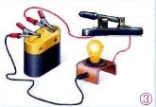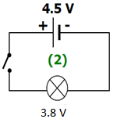

|  |  |
| --- | --- |
| **التــــــــــــرجمة الــــــــــــسليمة للوضعيــــــــــة** | **◘ يتعلم حصر المشكل و يدون المعطيات و توظيف مكتسباته القبلية التي تقوده إلى الحل.**  **◘ يتعرف على التحول الكيميائي و ينمذجه بتفاعل كيميائي.**  **◘ يعبر عن التفاعل الكيميائي بمعادلة.**  **◘ يربط بين تطور حالة المواد الابتدائية في التحول الكيميائي و بعض العوامل المؤثرة فيه مع احترام قواعد الأمن المخبري.** |
| **الاستخدام السليم لأدوات المادة** | 1. **تحديد المتفاعلات و النواتــج:**  |  |  |  |  |  |  | | --- | --- | --- | --- | --- | --- | | **السيارة الأولى** | | | **السيارة الثانية** | | | | **النواتج** | **المتفاعلات** |  | **النواتج** | **المتفاعلات** |  | | **غاز ثنائي أكسيد الكربون + الماء** | **غاز البنزين**  **+ غاز الأكسجين** | **الأنواع** | **الماء** | **غاز الهيدروجين**  **+ غاز الأكسجين** | **الأنواع** | | **CO2(g) + H2O(l)** | **C6H6(g) + O2(g)** | **الأفراد** | **H2O(l)** | **H2(g) + O2(g)** | **الأفراد** |   **✍ كتابة معادلات التفاعل الكيميائي و موازنتها:**  **المعادلة الأولى: 2C6H6(g) + 15O2(g) 🡺 12CO2(g) + 6H2O(l)، المعادلة الثانية: 🡺 2H2O(l) 2H2(g) + O2(g)**   1. **نوع الاحتراق: غير التام، العامل المؤثر في توجيه هذا التفاعل هو تركيب المزيج الابتدائي.** 2. **السيارة الثانية صديقة للبيئة.**   **🟅 التعليل: لا تنبعث منها الغازات الضارة كما أنها سهلة التشغيل ولا تصدر أصواتا مزعجة.** |
| **الانسجام** | **◄ التسلسل المنطقي للأفكار و انسجام التفسيرات المقدمة .** |
| **التمييز و الاتقان** | **◄ الدقة في الاجابة .** |

**المراجع :المنهاج، الوثيقة المرافقة، مواقع الانترنيت، الكتاب المدرسي، مذكرات سابقة.**

**ما يكتبــــــــــــه ✍ التلميـــــــــــــــــذ(ة) 🕮**

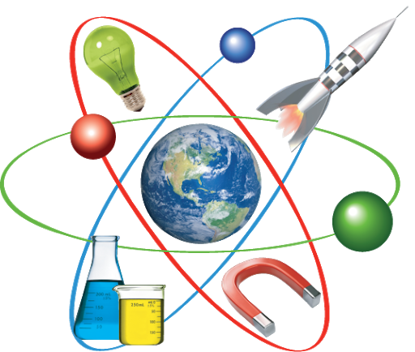

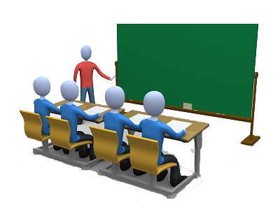

**☪بسم الله الرحمان الرحيم☪ التاريخ : يوم ...............................**

**الميدان : المادة و تحولاتها. الحصة التعلمية: الوضعية الانطلاقية الشاملة.**

✍ نص الوضعية:

بعد الاحتباس الحراري وازدياد درجة [الحرارة](https://ar.wikipedia.org/wiki/%D8%AD%D8%B1%D8%A7%D8%B1%D8%A9) السطحية المتوسطة في العالم مع زيادة كمية [ثاني أكسيد الكربون](https://ar.wikipedia.org/wiki/%D8%AB%D9%86%D8%A7%D8%A6%D9%8A_%D8%A3%D9%83%D8%B3%D9%8A%D8%AF_%D8%A7%D9%84%D9%83%D8%B1%D8%A8%D9%88%D9%86)، [الميثان](https://ar.wikipedia.org/wiki/%D9%85%D9%8A%D8%AB%D8%A7%D9%86)، وبعض الغازات الأخرى في الجو بدأ الحاجة لسيارات صديقة للبيئة وذلك لتخفيف من المسببات في [الاحتباس الحراري](https://ar.wikipedia.org/wiki/%D8%A7%D9%84%D8%A7%D8%AD%D8%AA%D8%A8%D8%A7%D8%B3_%D8%A7%D9%84%D8%AD%D8%B1%D8%A7%D8%B1%D9%8A)، حيث اجتهدت شركة تويوتا في تصنيع سيارة نظيفة.

**🟅 عرض عليك نموذجان لسيارتين من قبل هذه الشركة:**

**السيارة الأولى وقود محركها بنزيــــــن ( C6H6 ) وهو فحم هيدروجيني سائل يحترق داخل المحرك مع غـــــاز الأكسجين احتراقا تاما.**

**السيارة الثانية تنتج تيارا كهربائيا بمجرد ملامسة الهيدروجين لأكسجين الهواء لتشغيل المحرك.**

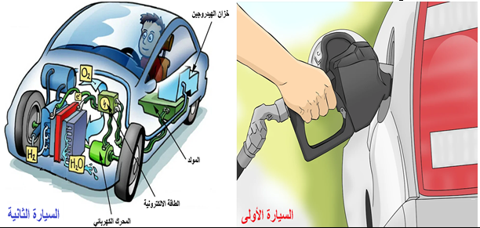

**✍ بالاستعانـــــــة من الوثيقة و مكتسباتك القبلية تدخل لتوضيح الأمر:**

1. حـــدد المتفاعلات و النواتــج لكل تفاعل كيميائي للسيارتين.

* أكتب معادلة التفاعل الكيميائي الحادث في كل محرك سيارة و وازنها.

☜ لو احترق البنزين مع كمية قليلة من غاز الأكسجين.

1. ما نوع هذا الاحتراق؟ ما هو العامل المؤثر في حدوث هذا الاحتراق؟
2. أي السيارتان تعتبر صديقة للبيئة؟ علل إجابتك.

✍ الحــــــــل:

1. تحديد المتفاعلات و النواتــج:

|  |  |  |  |  |  |
| --- | --- | --- | --- | --- | --- |
| السيارة الأولى | | | السيارة الثانية | | |
| النواتج | المتفاعلات |  | النواتج | المتفاعلات |  |
| **غاز ثنائي أكسيد الكربون + الماء** | **غاز البنزين**  **+ غاز الأكسجين** | الأنواع | **الماء** | **غاز الهيدروجين**  **+ غاز الأكسجين** | الأنواع |
| **CO2(g) + H2O(l)** | **C6H6(g) + O2(g)** | الأفراد | **H2O(l)** | **H2(g) + O2(g)** | الأفراد |

✍ كتابة معادلات التفاعل الكيميائي و موازنتها:

المعادلة الأولى: 2C6H6(g) + 15O2(g) 🡺 12CO2(g) + 6H2O(l)، المعادلة الثانية: 🡺 2H2O(l) 2H2(g) + O2(g)

1. نوع الاحتراق: غير التام، العامل المؤثر في توجيه هذا التفاعل هو تركيب المزيج الابتدائي.
2. السيارة الثانية صديقة للبيئة.

🟅 التعليل: لا تنبعث منها الغازات الضارة كما أنها سهلة التشغيل ولا تصدر أصواتا مزعجة.